Схема расположения улицы Садовая в селе Николо-Урюпино
городского округа Красногорск Московской области

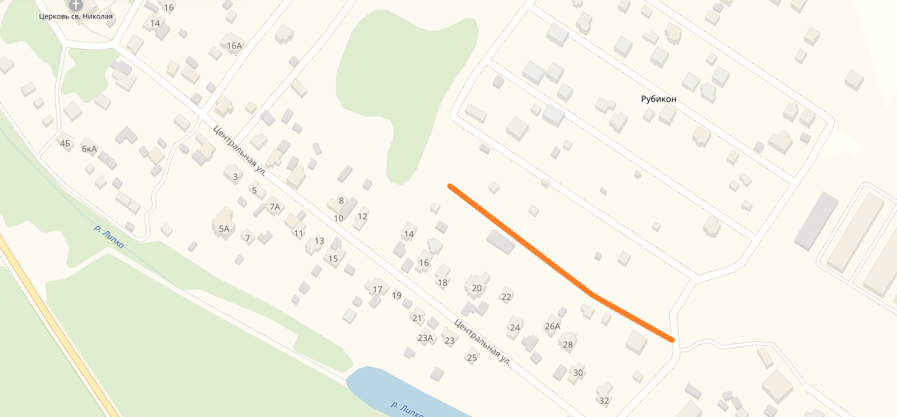
Садовая ул.

УСЛОВНЫЕ ОБОЗНАЧЕНИЯ
- ул. Садовая (новое название)
- Существующая улично-дорожная сеть:

